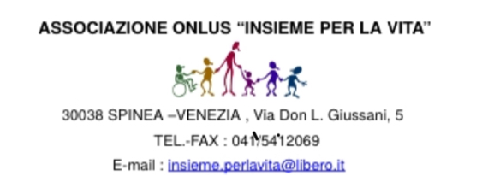
1° CONCORSO FOTOGRAFICO INTERGENERAZIONALE “Uno sguardo al passato per creare il futuro”
SCHEDA DI PARTECIPAZIONE DATI AUTORE/TRICE
Nome e cognome ___________________________________________
Via:__________________________________________________________n°:_______CAP: _______________
Città:______________________________________Telefono:________________________
E-mail:_________________________________ Data di nascita: ___________________
Numero di opere presentate: ___________________
Come hai saputo del concorso?
□ Internet □ Educatori Centri giovanili. □ Amici. □ Volantino. □ Altro Descrizione

foto presentate e/o eventuale titolo (da segnare dietro le fotografie)
1 ..............................................................................................
2 ..............................................................................................
Dichiaro di essere responsabile di quanto costituisce oggetto delle opere da me consegnate;
Dichiaro di essere autore/trice di tutte le opere presentate;
Dichiaro di avere adempiuto a tutti gli obblighi previsti dalla normativa in materia di tutela del diritto all'immagine dei soggetti eventualmente ritratti;
Autorizzo Associazione promotrice del Concorso fotografico Intergenerazionale, ad utilizzare le foto da me inviate per scopi culturali e senza fine di lucro quali allestimento di mostre fotografiche indicando sempre il nome dell'autore;
Dichiaro di aver letto e di accettare integralmente il Regolamento.

Per accettazione data _______________ firma ______________________________________

Informativa sulla privacy In base a quanto stabilito dalla Legge 675/96, sulla privacy, la partecipazione al concorso comporta da parte dell’autore, salvo diversa indicazione, l’autorizzazione al trattamento dei propri dati con mezzi informatici o meno, dei dati personali ed alla loro utilizzazione da parte dell’associazione organizzatrice, per lo svolgimento degli adempimenti inerenti al concorso e alla pubblicazione dei risultati.
Per i minori di età di 18 anni è necessaria la firma di chi esercita la patria potestà.
La partecipazione al concorso implica l'accettazione integrale di questo regolamento e l'autorizzazione al trattamento dei propri dati personali ed all'eventuale utilizzo gratuito delle opere presentate in qualsiasi futura attività e iniziativa legata al tema dell’INTERGENERAZIONALITA’.
